指尖传情，跨越数字鸿沟

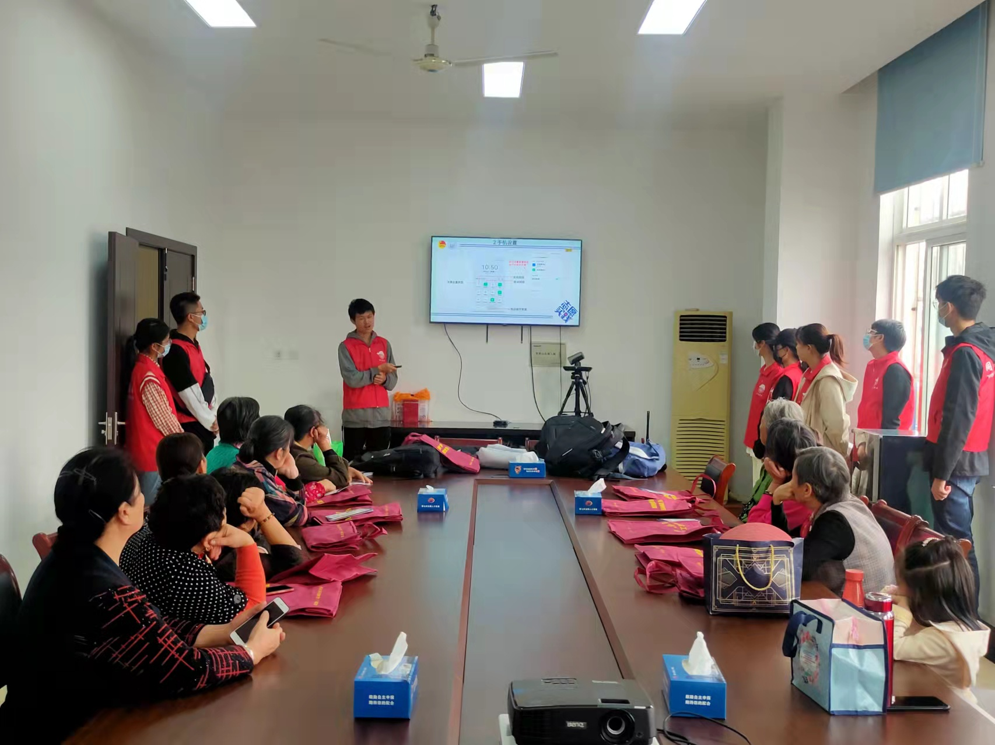为让辖区老年人从“怕网一族”成为“触网一族”，10月29日下午，同济大学（嘉定校区）学生志愿者来到包桥村新时代文明实践站开展“指尖传情，跨越数字鸿沟”新时代文明实践活动，切实提高老年人的互联网应用能力和网络风险防范水平，帮助老年人跨越“数字鸿沟”。

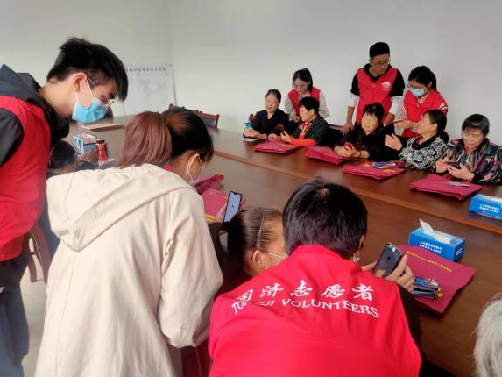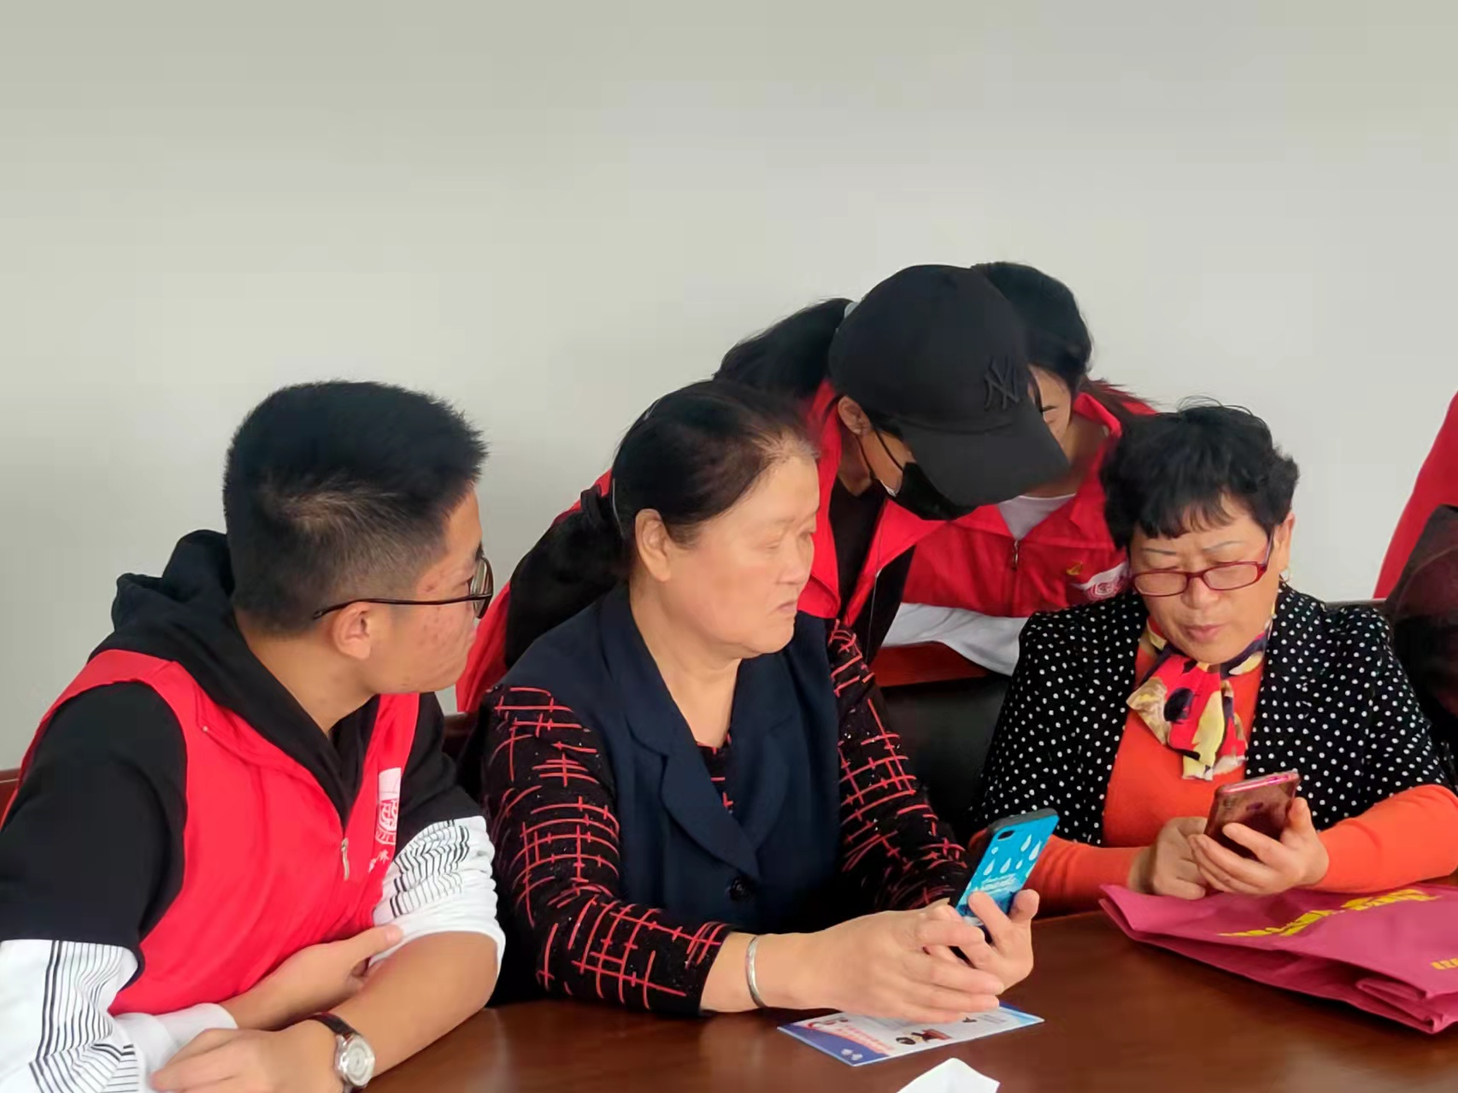活动分为两部分。首先，志愿者从手机基本操作、聊天软件、手机支付三个方面向老年人讲解智能手机操作使用方法和防范网络诈骗知识。志愿者们用通俗易懂的语言,耐心为老人们讲解了如何使用微信、拍照、看视频等手机日常功能使用；向老人讲述当前较为常见的一些网络诈骗犯罪手法和防范对策，让他们在享受网络智慧生活的同时，树立安全防范意识，谨防上当。随后，志愿者们手把手，1对1帮助老年人解决使用手机上的困难，例如如何添加微信好友，如何打开随申码等等。村民张雅萍笑着对志愿者们说：“感谢同学们，让我们这些乡下人也‘潮’了一把。”

本次活动通过指尖的温度，传递两代人之间的温暖与关怀，让更多的老年朋友能够跨越“数字鸿沟”，跟上时代步伐，学会安全使用智能手机，提高“网络诈骗”防范意识，从而享受精彩的网络生活。

包桥村

2021年10月29日